

Gerar Ordem de Serviço
A seguir veremos os procedimentos necessários para a geração de uma ordem de serviço, que pode ter a seguinte origem:
- Consultar Registro de Atendimento;
- Inserir Registro de Atendimento.
O sistema permite a geração de ordens de serviço, automaticamente, através das opções:
- Inserir Registro de Atendimento;
- Encerrar Ordem de Serviço;
- Manter Ordem de Serviço;
- Tela de sucesso de Inserir Registro de Atendimento.

Vamos ver, agora, a ajuda para a opção Gerar Ordem de Serviço, quando acionada a partir das seguintes origens:
- Consultar Registro de Atendimento;
- Tela de sucesso de Inserir Registro de Atendimento.
Feito isso, o sistema acessa a tela abaixo. Para a CAGEPA, a tela vem acrescida de um botão, através do qual é possível fazer a integração do GSAN com o sistema SIGO, conforme exemplo AQUI.

Observação
Informamos que os dados exibidos nas telas a seguir são fictícios, e não retratam informações de clientes.
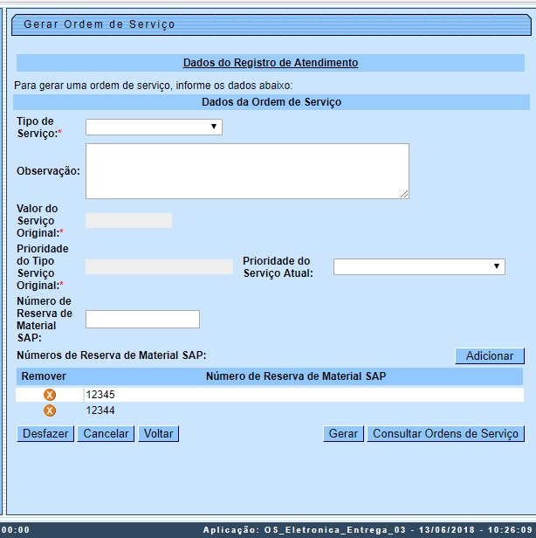
A tela acima recebe como parâmetro o Registro de Atendimento, para o qual, se deseja gerar a Ordem de Serviço. O quadro Número de Reserva de Material SAP pode ser preenchido durante a geração, através do botão . Para detalhes sobre o preenchimento dos campos clique AQUI.
O sistema apresenta um link, denominado Dados do Registro de Atendimento que, ao ser clicado, expandirá a tela, apresentando apenas para consulta os dados do Registro de Atendimento para o qual se deseja gerar a Ordem de Serviço:

Observação
Informamos que os dados exibidos nas telas a seguir são fictícios, e não retratam informações de clientes.
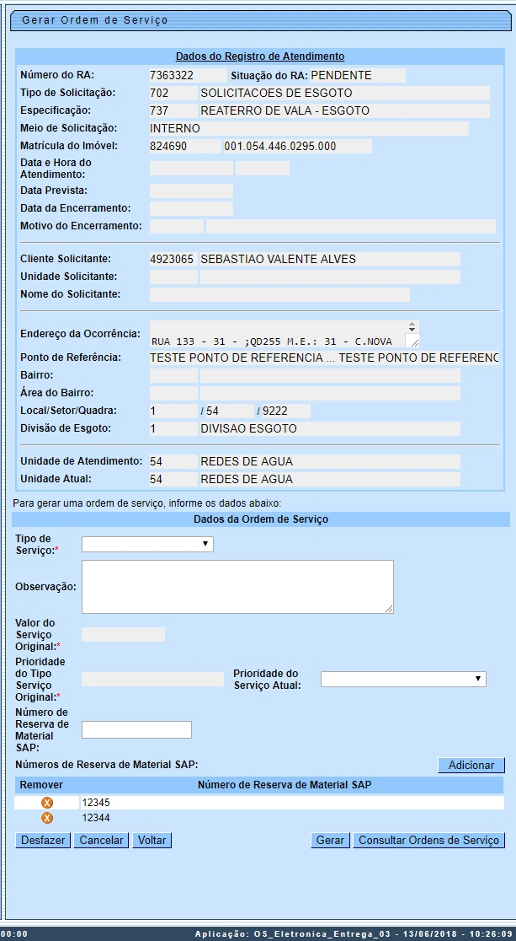
Ao clicar, novamente, no link o sistema omitirá a consulta aos dados do Registro de Atendimento, e assim sucessivamente.
Você deverá informar os dados da Ordem de Serviço e clicar no botão para solicitar ao sistema a efetivação da geração da Ordem de Serviço.
O sistema coloca à sua disposição o botão para, caso deseje, você consulte as Ordens de Serviço já existentes para o Registro de Atendimento. Ao ser acionado, ativará a tela Consultar O.S. do Registro de Atendimento, com a relação das Ordens de Serviço existentes para o Registro de Atendimento.
Por solicitação da CAERN, a funcionalidade de Gerar Ordem de Serviço foi alterada para que, na geração de uma ordem de serviço associada a um registro de atendimento (RA), o sistema calcule a data de validade e a atualize na tabela de ordem de serviço. Caso a quantidade de dias não esteja informado, o sistema deverá deixar a data sem informação. A data de validade da ordem de serviço corresponde à data de sua emissão, mais o número determinado de dias para a validade do serviço, observando se a contagem do prazo de validade deve ser realizada em dias ÚTEIS ou CORRIDOS. Essas informações são inseridas na funcionalidade Inserir Tipo de Serviço, e podem ser atualizadas na Manter Tipo de Serviço.
Por solicitação da Compesa, a funcionalidade de Gerar Ordem de Serviço foi alterada para que, quando uma ordem de serviço for gerada, associada a um tipo de serviço com o indicador de intervenção no abastecimento e com imóvel associado, o sistema cria uma intervenção no calendário da área de abastecimento do imóvel, referido na ordem de serviço. Essa intervenção terá uma observação, registrando que ela foi criada através de uma ordem de serviço. A data inicial prevista para a intervenção será a data corrente, e a data final prevista será calculada a partir da quantidade de horas definida no tipo de serviço e da hora corrente.

Validações
O sistema efetuará validações em três momentos:
- Antes de solicitar os dados para gerar a Ordem de Serviço:
  - A Especificação do Registro de Atendimento deve permitir a geração de Ordem de Serviço;
  - O Registro de Atendimento não pode estar Encerrado;
  - O Registro de Atendimento deve estar na Unidade Organizacional em que foi aberto;
  - Caso existam Ordens de Serviço pendentes para o Registro de Atendimento, o sistema apresentará uma mensagem de alerta.
- Durante o preenchimento dos campos:
  - Veja no item Preenchimento dos Campos.
- Após acionar o botão :
  - Verificará se os campos obrigatórios foram preenchidos.
- Validar Registro de Atendimento:
- Caso o registro de atendimento seja recebido e sua especificação associada não permita geração de ordem de serviço, será exibida a mensagem Especificação da Solicitação do Registro de Atendimento « xxxxxx do registro de atendimento » não permite geração de ordem de serviço;
- Caso o registro de atendimento seja informado e sua situação esteja igual a encerrado, será exibida a mensagem Situação do Registro de Atendimento « xxxxx do registro de atendimento » é « descrição da situação » e não permite geração de ordem de serviço.
- Validar Tipo de Serviço:
  - Caso o código do tipo de serviço informado não exista no sistema com indicador de uso igual a Ativo, será exibida a mensagem Serviço Tipo não Parametrizado.
  - Caso já exista ordem de serviço para o registro de atendimento informado com o mesmo tipo de serviço selecionado/informado na situação diferente de encerrada/executada, será exibida a mensagem Já existe ordem de serviço « número da ordem de serviço » com este tipo de serviço « descrição do tipo de serviço » para este registro de atendimento « número do registro de atendimento ».
- Validar Ordem de Serviço:
  - Caso o código da ordem de serviço informado não exista no sistema, associado ao registro de atendimento informado, será exibida a mensagem Ordem de Serviço inexistente.
  - Caso o tipo de serviço de referência esteja informado e o tipo de serviço da ordem de serviço não tenha valor igual ao serviço de referência informado, será exibida a mensagem Tipo de Serviço da Ordem de Serviço informada não está compatível com o tipo de serviço de referência « descrição do tipo de serviço de referência ».
  - Caso a situação da ordem de serviço informada como referência não esteja na situação definida no serviço tipo de referência, será exibida a mensagem Tipo de Serviço da Ordem de Serviço de referência informada não está compatível com o tipo de serviço de referência « descrição do tipo de serviço de referência ».
- Validar Valor do Serviço:
  - Caso o valor informado não seja numérico, positivo e maior que zeros, será exibida a mensagem Valor do Serviço deve ter números decimais positivos.
- Verificar preenchimento dos campos:
  - Caso o usuário não informe ou selecione o conteúdo de algum campo necessário à confirmação da efetivação da ligação de água, será exibida a mensagem Informe « nome do campo que não foi preenchido ou selecionado ».
- Verificar sucesso da transação:
  - Caso o código de retorno da operação efetuada no banco de dados seja diferente de zero, será exibida a mensagem conforme o código de retorno; caso contrário, exibe a mensagem Geração da Ordem de Serviço « xxxx da ordem de serviço gerada » para o Registro de Atendimento número « número do registro de atendimento » gerado com sucesso.
- Alertar Existência Ordem de Serviço:
  - Caso existam ordens de serviço pendentes para o registro de atendimento informado, será exibida o alerta Existe(m) Ordem(ns) de Serviço pendentes associadas ao Registro de Atendimento.
- Verificar Existência de Unidade Correspondente à Localidade:
  - Caso não exista unidade correspondente à localidade do imóvel do documento de cobrança, será exibida a mensagem Não existe unidade correspondente à localidade « XXXXXX » do documento de cobrança. Erro grave. Entre em contato com o analista responsável pelo sistema.
- Verificar Existência de Unidade Correspondente à Empresa:
  - Caso não exista unidade correspondente à empresa da ordem de serviço seletiva, será exibida a mensagem Não existe unidade correspondente à empresa da ordem de serviço seletiva. Erro grave. Entre em contato com o analista responsável pelo sistema.
- Verificar Existência de Mais de Uma Unidade Correspondente à Empresa:
  - Caso exista mais de uma unidade correspondente à empresa da ordem de serviço seletiva, será exibida a mensagem Existe mais de unidade correspondente à empresa da ordem de serviço seletiva. Erro grave. Entre em contato com o analista responsável pelo sistema.

Tela de Sucesso
A tela de sucesso será apresentada após clicar no botão e não houver nenhuma inconsistência no conteúdo dos campos da tela.
O sistema efetuará a geração da Ordem de Serviço, e apresentará a mensagem abaixo, quando a geração da Ordem de Serviço tiver sido realizada com sucesso.
Geração da Ordem de Serviço (número da Ordem de Serviço) para o Registro de Atendimento número (número do Registro de Atendimento) efetuada com sucesso.
O sistema apresentará duas opções após a geração da Ordem de Serviço. Escolha a opção desejada clicando em algum dos links existentes na tela de sucesso:
- Menu Principal - Para ir para a tela principal do sistema.
- Voltar - Para voltar para a tela anterior (Consultar Registro de Atendimento).
- Este link não será apresentado, caso a origem da chamada tenha sido a partir do link existente na tela de sucesso da opção Inserir Registro de Atendimento.

Gerar Ordem de Serviço CAGEPA
Para a CAGEPA, a tela de Gerar Ordem de Serviço é visualizada com um botão novo:
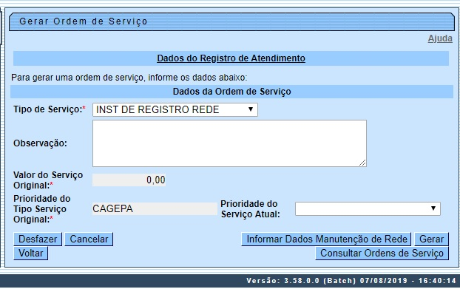

Esse botão é o . Ele é visualizado para a CAGEPA, que está parametrizada para registrar dados de manutenção da rede, fazendo a integração do GSAN com o sistema SIGO, utilizado pela CAGEPA para tratar de serviços relacionados à manutenção de rede de água. Caso o Tipo de serviço associado ao tipo de especificação do registro de atendimento que abriu a ordem de serviço que está sendo atualizada tenha indicação de manutenção de rede (no exemplo acima, Instalação de Registro de Rede), a funcionalidade exibe o botão para atualizar os dados de manutenção da rede.
Clicando nele, é possível atualizar as informações sobre a interrupção de serviços de Rede durante a execução do serviço: data prevista de execução, hora e o prazo previsto de duração, selecionando se é prazo em dias ou horas. Feito isso, clique em . O sistema envia para o sistema SIGO, através de webservice, atualizando os dados informados em base própria, para ser usada no envio das informações para o sistema SIGO e para a programação do serviço no GSANAS.


Preenchimento dos campos
Campo | Orientações para Preenchimento
Tipo de Serviço
  Campo obrigatório. Informe, ou selecione o Tipo do Serviço da Ordem de Serviço.
  Regra associada: Caso a Especificação do Registro de Atendimento tenha uma coleção de Tipos de Serviço para geração de Ordem de Serviço, selecione o Tipo de Serviço a partir da lista apresentada. Caso contrário, informe o código de um Tipo de Serviço, e tecle Enter, ou clique no botão , que fica ao lado do campo. Neste caso, será apresentada uma tela de popup, onde é possível Pesquisar Tipo de Serviço cadastrados. Após a informação do código de um Tipo de Serviço, ou da seleção de um Tipo de Serviço na tela de pesquisa, o sistema apresenta a descrição do Tipo de Serviço no campo correspondente.
  Para limpar o campo, clique no botão ao lado do campo em exibição.
  Caso já exista ordem de serviço para o registro de atendimento informado com o mesmo tipo de serviço selecionado/informado na situação diferente de encerrada/executada, o sistema exibe mensagem de crítica correspondente.
  Caso a funcionalidade tenha sido chamada automaticamente pela funcionalidade de Inserir Registro de Atendimento e o grupo da solicitação do registro de atendimento esteja associado ao grupo Operacional, o sistema informa o tipo de serviço da Ordem de Serviço para geração automática do serviço tipo que tenha um serviço tipo de referência com indicativo de diagnóstico e não tenha serviço tipo associado.
  Caso a especificação do tipo de solicitação do registro de atendimento tenha uma coleção de tipos de serviço possíveis para geração de ordem de serviço, você deve selecionar obrigatoriamente um e somente um tipo dos tipos de serviço associado à especificação do tipo da solicitação do registro de atendimento.
  Caso esta funcionalidade tenha sido chamada pela funcionalidade Gerar Atividade de Ação de Cobrança ou pela funcionalidade Emitir Ordem de Serviço Seletiva, o sistema recebe o código do tipo de serviço e não valida se o este tiver serviço de referência.
  Caso, o Tipo de Serviço selecionado/informado/recebido tenha um tipo de serviço de referência e caso o indicador da existência da ordem de serviço de referência seja SIM, você deve selecionar/informar opcionalmente (alterar para obrigatoriamente) uma ordem de serviço.
  Caso o indicador da existência da ordem de serviço de referência seja NÃO e o serviço tipo de referência esteja informado, o sistema exibe o código e a descrição do tipo de serviço recebido, não permitindo alterar.
Observação | Informe uma observação para a geração da Ordem de Serviço com, no máximo, 200 (duzentos) caracteres.
Ordem de Serviço de Referência
  Informe, ou selecione a Ordem de Serviço de Referência para o Tipo de Serviço.
  Regra associada: Este campo só é apresentado caso ocorra uma das situações relacionadas:
  O Tipo de Serviço informado exija um Tipo de Serviço de Referência, que exige uma Ordem de Serviço de Referência. Exemplo:
  Tipo de Serviço = ?????
  Tipo de Serviço de Referência = ?????
  Neste caso, obrigatoriamente, você deve informar uma Ordem de Serviço de Referência.
  O Tipo de Serviço informado exija um Tipo de Serviço de Referência, que não exige uma Ordem de Serviço de Referência, mas não tem um Tipo de Serviço de Referência informado. Exemplo:\\Tipo de Serviço = ?????\\Tipo de Serviço de Referência = ?????\\Neste caso, opcionalmente, você deve informar uma Ordem de Serviço de Referência.
  Você deve informar o código de um Tipo de Serviço, e teclar Enter, ou clicar no botão , que fica ao lado do campo. Neste caso será apresentada uma tela de popup, onde será possível Pesquisar Tipo de Serviço cadastrados. Após a informação do código de um Tipo de Serviço, ou da seleção de um Tipo de Serviço na tela de pesquisa, o sistema apresentará a descrição do Tipo de Serviço no campo correspondente.
  Para limpar o campo, clique no botão ao lado do campo em exibição.
Tipo de Serviço de Referência
  Informe, selecione, ou, apenas, confirme o Tipo de Serviço de Referência para o Tipo de Serviço informado.
  Regra associada: Este campo só é apresentado caso ocorra uma das situações relacionadas:
  O Tipo de Serviço informado exija um Tipo de Serviço de Referência específico, e não exija uma Ordem de Serviço de Referência. Exemplo:
  Tipo de Serviço = ?????
  Tipo de Serviço de Referência = ?????
  Neste caso o sistema apresenta o Tipo de Serviço de Referência associado, e não permite que seja alterado.
  O Tipo de Serviço informado exija um Tipo de Serviço de Referência, não exija uma Ordem de Serviço de Referência, mas não tem um Tipo de Serviço de Referência específico. Exemplo:
  Tipo de Serviço = ?????
  Tipo de Serviço de Referência = ?????
  Neste caso, opcionalmente, você deve informar um Tipo de Serviço de Referência.
  Caso a Especificação do Registro de Atendimento tenha uma coleção de Tipos de Serviço para geração de Ordem de Serviço, você deve selecionar o Tipo de Serviço a partir da lista apresentada. Caso contrário, você deve informar o código de um Tipo de Serviço de Referência, e teclar Enter, ou clicar no botão , que fica ao lado do campo. Neste caso será apresentada uma tela de popup, onde será possível pesquisar os Pesquisar Tipo de Serviço de Referência cadastrados.
  Após a informação do código de um Tipo de Serviço de Referência, ou da seleção de um Tipo de Serviço de Referência na tela de pesquisa, o sistema apresentará a descrição do Tipo de Serviço de Referência no campo correspondente.
  Para limpar o campo, clique no botão ao lado do campo em exibição.
Valor do Serviço Original | Este campo será preenchido com o valor original do serviço, após o preenchimento do campo Tipo de Serviço e não pode ser alterado.
Prioridade do Serviço Original | Este campo será preenchido com o valor da prioridade original do serviço, após o preenchimento do campo Tipo de Serviço e não pode ser alterado.
Prioridade do Serviço Atual | Você pode modificar a prioridade original, selecionando uma nova prioridade na lista apresentada ao lado do campo.
Número de Reserva de Material SAP | Campo que pode ser preenchido durante a geração com até dez dígitos, informando o código do sistema SAP e o acrescentando ao quadro de mesmo nome, através do botão .

Funcionalidade dos Botões
Botão | Descrição da Funcionalidade
Utilize este botão para ativar a funcionalidade Pesquisar Tipo de Serviço.
Deve ser utilizado quando você não souber qual é o código do Tipo de Serviço que deseja informar.
 | Utilize este botão para limpar as informações existentes relacionadas ao campo Tipo de Serviço.
Utilize este botão para voltar para a tela Consultar Registro de Atendimento, dependendo da origem da chamada.
Este botão não será apresentado, caso a origem da chamada tenha sido a partir do link existente na tela de sucesso da opção Inserir Registro de Atendimento.
 | Utilize este botão para fazer com que a tela volte ao seu estado inicial de exibição.
 | Utilize este botão para fazer com que o sistema encerre, sem salvar o que está sendo feito, e volte para a tela principal.
 | Utilize este botão para consultar as Ordens de Serviço existentes para o Registro de Atendimento.
Utilize este botão para solicitar ao sistema a efetivação da geração da Ordem de Serviço.
Ao ser acionado o sistema irá efetuar um conjunto de validações para verificar se a tramitação está sendo realizada corretamente.

Referências
Gerar Ordem de Serviço
Inserir Tipo de Serviço
Manter Tipo de Serviço

Termos Principais
Serviço
Ordem de Serviço
Registro de Atendimento
Clique aqui para retornar ao Menu Principal do GSAN

